**INSTITUTO TECNOLÓGICO Y DE ESTUDIOS SUPERIORES DE MONTERREY**

**Desarrollo de proyectos de análisis de datos (Gpo 301)**

Actividad 4 (Extracción de Características)

Fecha de entrega:  16 de Noviembre del 2023

Profesores: Alfredo García Suárez

Periodo: Semestre Agosto-Diciembre

Realizado por:

Jose Miguel Gomez Morayta-A01737059

Extracción de Características-Análisis

#Se utiliza un filtro para que se descarte la frecuencia igual a “1” para que no allá demasiados datos siendo mostrados, se incluyen los ejemplos de los datos planteados en los gráficos de mayor a menor respectivo a su gráfico.

**Código 1: Se utiliza la tabla de datos “38_average_margin_profits”, indica las ganancias promedio, siendo estas en orden, 30%, 20%, 5%, 40%, +50%, 15%, 10%, 35% y 25%, respectivamente; y su grafico es el siguiente:**

**Código 2: Se utiliza la tabla de datos “193_sales_planning_tools”, indica las herramientas utilizadas para planear las ventas, ya sea ninguna de las listadas, cuadernos, softwares especializados, Excel, etc.; y su grafico es el siguiente:**

**Código 3: Se utiliza la tabla de datos “53_special_conditions_suppliers”, indica los descuentos y créditos ofrecidos para obtener mayor inventario, ya sea crédito, descuentos por compras anticipadas combinado, etc.; y su grafico es el siguiente:**

**Código 4: Se utiliza la tabla de datos “60_services”, indica los servicios ofrecidos entre ellos la entrega a domicilio, recargas telefónicas pagos de servicios públicos y más; y su grafico es el siguiente:**

**Código 5: Se utiliza la tabla de datos “64_comission_services”, indica comisión por servicios variando y llegando comúnmente en porcentajes de 1,5,6,2, y 4 porciento mayormente y su grafico es el siguiente:**

**Código 6: Se utiliza la tabla de datos “278_credit_interest”, indica interese por crédito mayormente de 0,3 a 5 y 1 a 2 de porcentaje y su grafico es el siguiente:**

**Código 7: Se utiliza la tabla de datos “69_why_not_services”, indica razones por las que se rechazan los servicios, siendo estas el desconocerlos, no querer involucrarse, viendo futuro en ingresos, muy caros, etc.; y su grafico es el siguiente:**

**Código 8: Se utiliza la tabla de datos “311_topups”, indica respuesta ante los “top ups” indicando si están en de acuerdo o no y áreas grises; y su grafico es el siguiente:**

**Código 9: Se utiliza la tabla de datos “312_payment_of_utilities”, indica opiniones sobre los pagos de las utilidades, similar al anterior y su grafico es el siguiente:**

**Código 10: Se utiliza la tabla de datos “313_home_deliveries”, indica opiniones por entregas a domicilio y su grafico es el siguiente:**

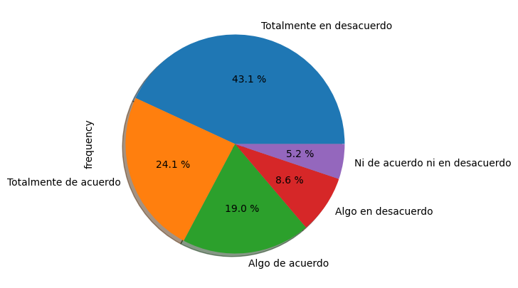

**Código 11: Se utiliza la tabla de datos “314_reception_delivery_packages”, indica la recepción de la entrega de paquetes, referente a la calidad y su grafico es el siguiente:**

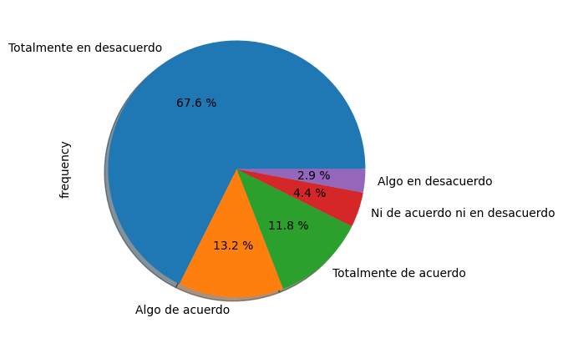

**Código 12: Se utiliza la tabla de datos “42_willingness_share_inventory_data_suppliers”, indica que tanto están dispuestos a compartir información de los datos de inventario a los proveedores y su grafico es el siguiente:**

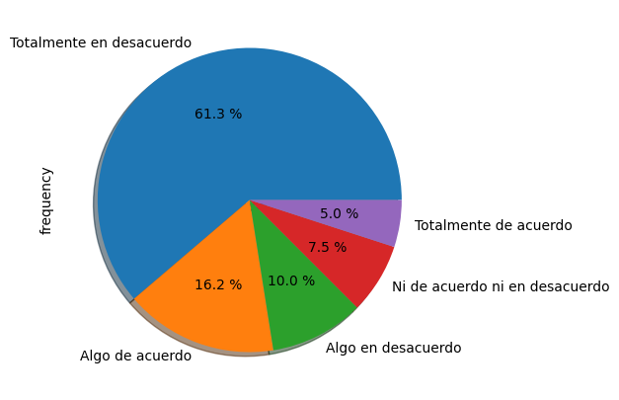

**Código 13: Se utiliza la tabla de datos “44_willingness_inventory_management_suppliers”, indica opinión sobre lo dispuesto que es el manejo de inventario por suministradores/proveedores y su grafico es el siguiente:**

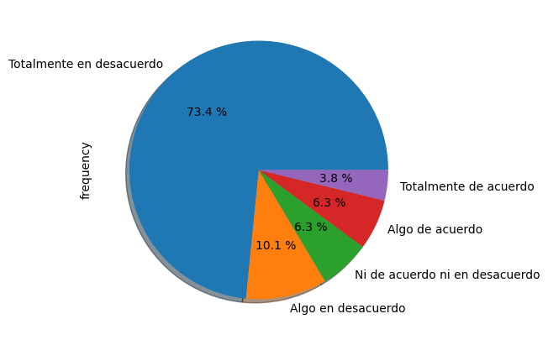

**Código 14: Se utiliza la tabla de datos “45_willingness_reorder_suppliers”, indica que tanto se están dispuestos por reordenar a proveedores y su grafico es el siguiente:**

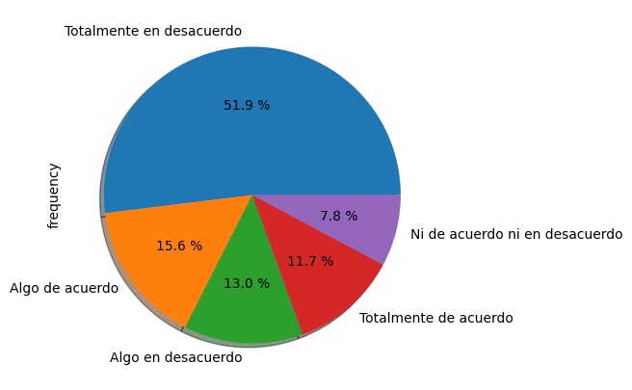

**Código 15: Se utiliza la tabla de datos “46_willingness_reorder_suppliers_variety”, indica que tanto se están dispuesto a reordenar por proveedores en base a variedad y su grafico es el siguiente:**

**Código 16: Se utiliza la tabla de datos “47_willingness_reorder_suppliers_lower_prices”, indica que tanto están dispuesto a reordenar a proveedores con precios bajos y su grafico es el siguiente:**

**Código 17: Se utiliza la tabla de datos “43_willingness_share_sales_data_suppliers”, indica que tanto se está dispuesto a compartir datos de ventas a proveedores y su grafico es el siguiente:**

**Código 18: Se utiliza la tabla de datos “58_willingness_share_sales_data_mse”, indica que tanto se está dispuesto a compartir ventas con promedio de errores cuadrados y su grafico es el siguiente:**

**Código 19: Se utiliza la tabla de datos “59_willingness_share_sales_data_mse_better_prices”, indica que tanto se está dispuesto a compartir datos de ventas con promedio de errores cuadrados a mejores precios y su grafico es el siguiente:**

**Código 20: Se utiliza la tabla de datos “185_place_orders_suppliers”, indica los tipos de hacer pedidos a proveedores y su grafico es el siguiente:**

